**Tên: Trường Duy – MSSV: PS49152**

**Bài Lab 3 môn Nhập môn CNTT**

**Bài 1: Cài đặt phần mềm VirtualBox**

**Bước 1: Truy cập trang chủ VirtualBox và tải phiên bản phù hợp cho Windows.**

**Bước 2: Chạy file cài đặt và làm theo hướng dẫn mặc định cho đến khi hoàn tất.**

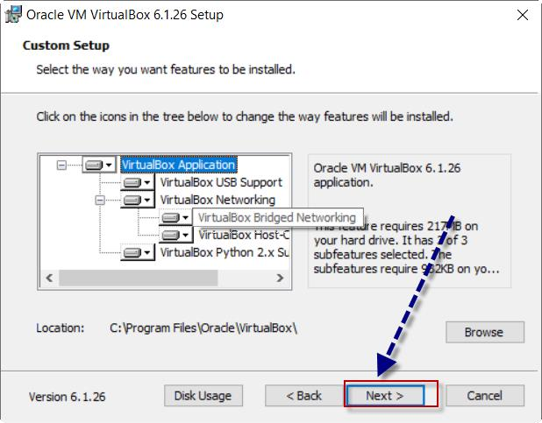

**Bước 3: Khởi động chương trình và tạo một máy ảo mới bằng cách chọn New và tạo máy ảo theo hướng dẫn**

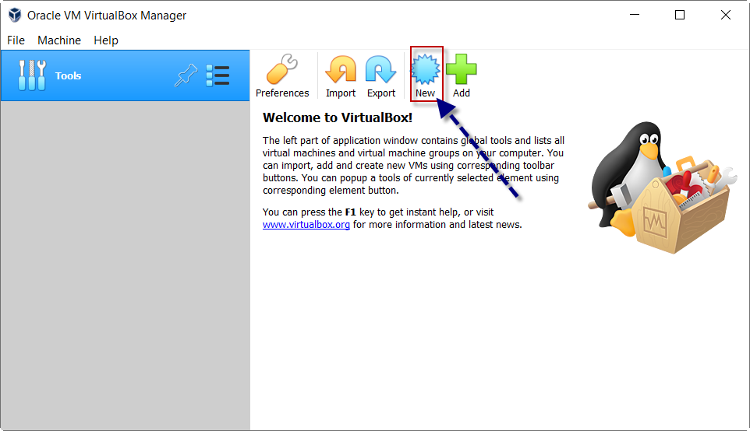

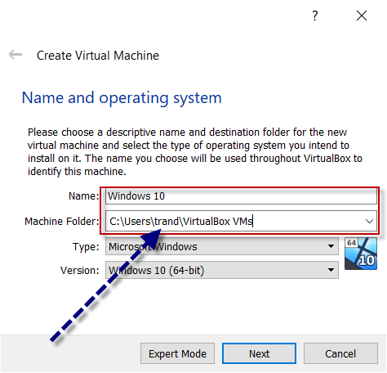

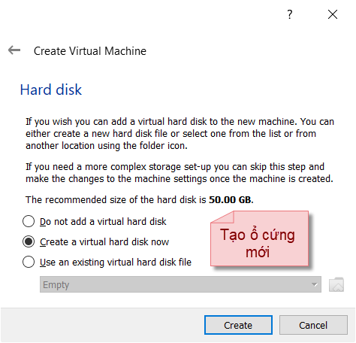

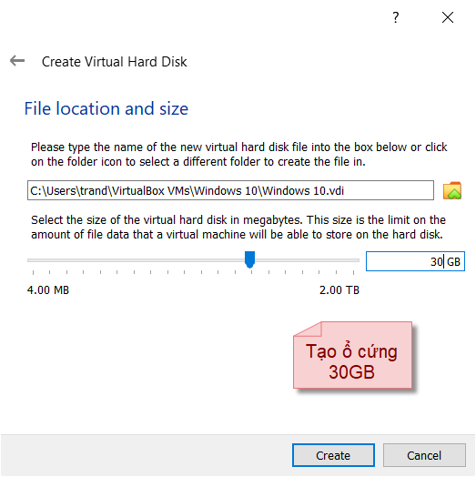

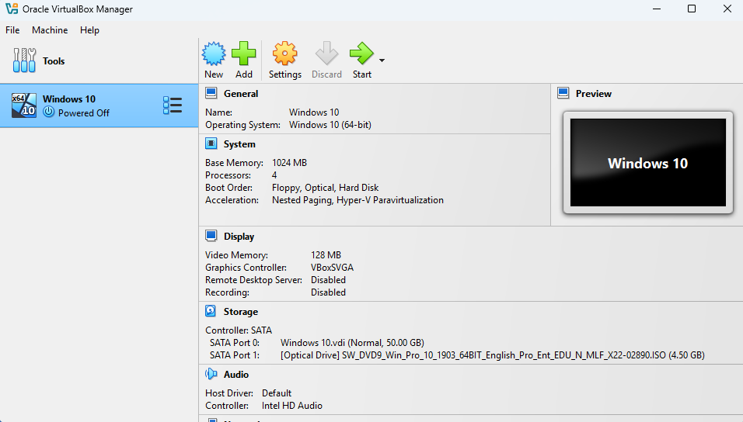

**Bài 2: Cài đặt hệ điều hành Windows**

**Bước 1: Tải bộ cài Windows (dạng ISO) từ trang chủ Microsoft bằng MediaCreationTool.**

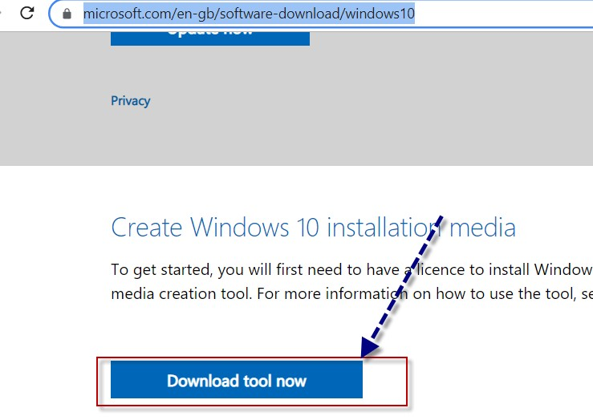

**Bước 2: Trong VirtualBox, mở phần Settings của máy ảo → Storage → gắn file ISO vào ổ đĩa ảo.**

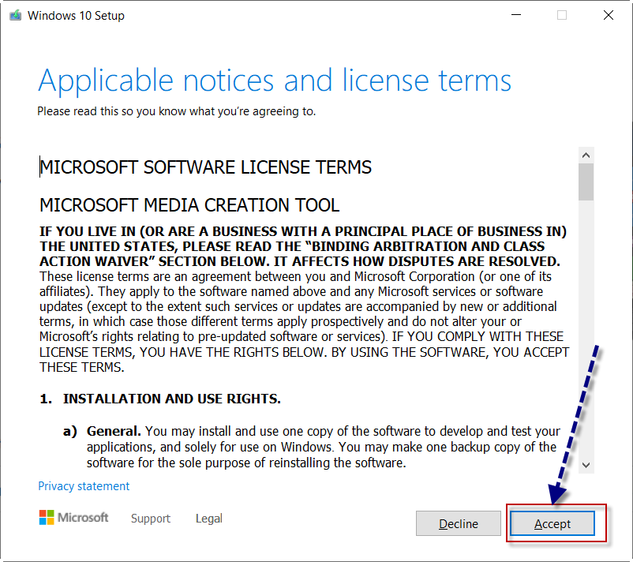

**Bước 3: Khởi động máy ảo, chọn ngôn ngữ và tiến hành cài đặt.**

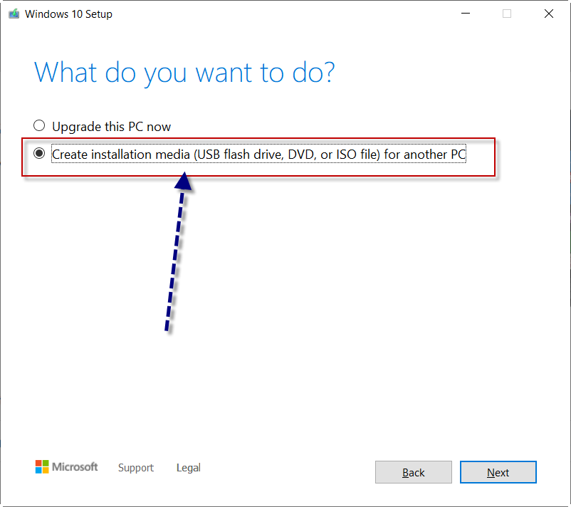

**Bước 4: Làm theo các bước như khi cài Windows trên máy thật: phân vùng ổ cứng, nhập thông tin người dùng,...** 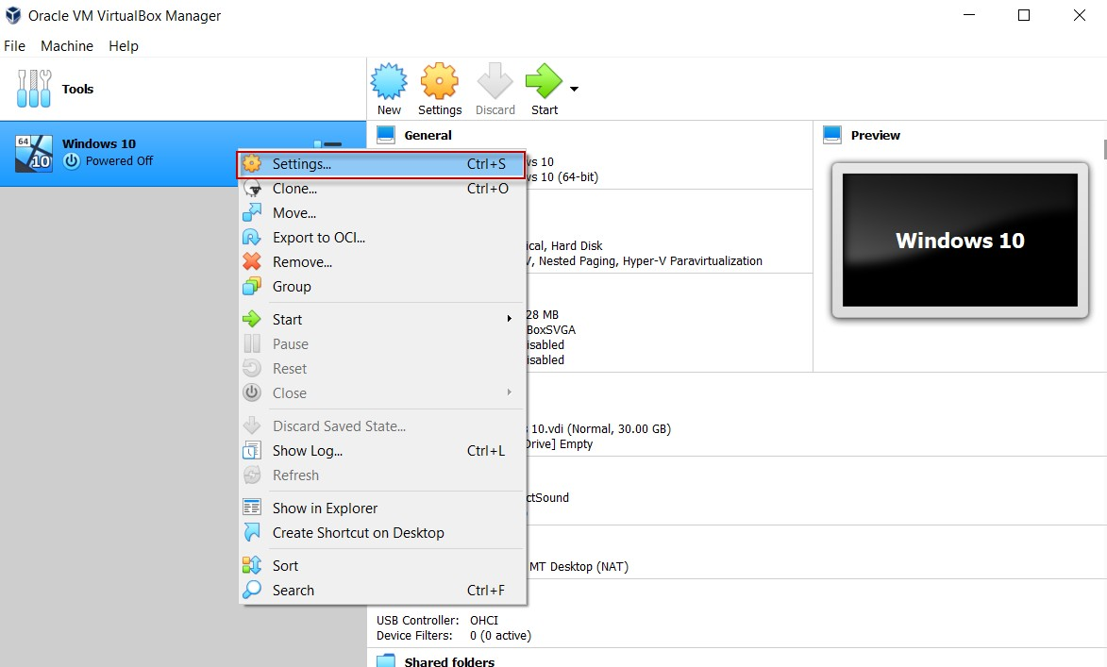

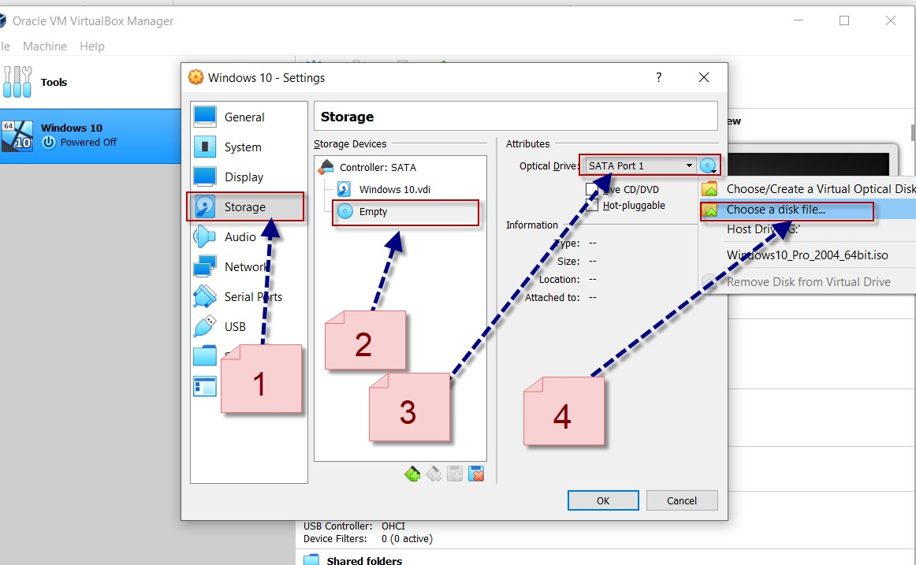

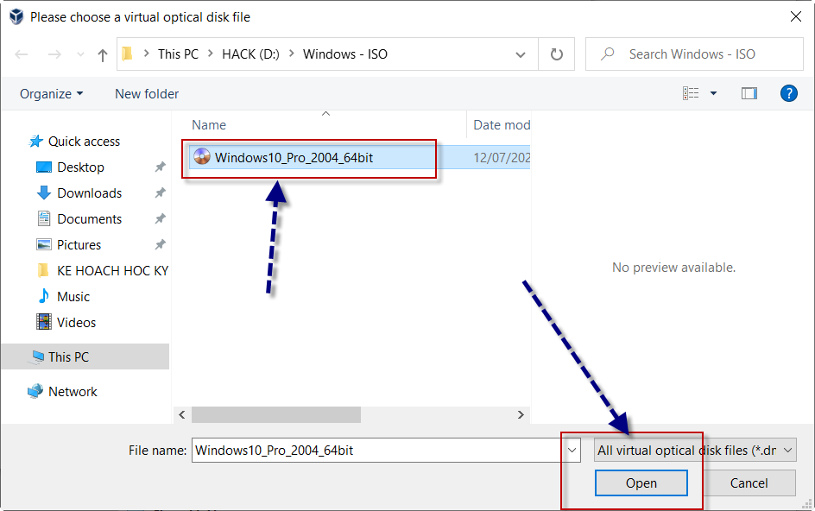

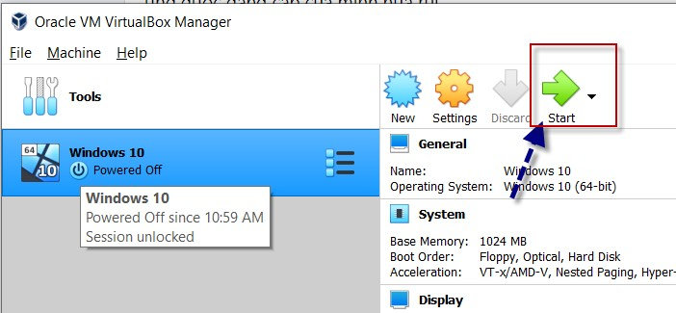

**Bước 5: Chờ quá trình cài đặt hoàn tất, máy ảo sẽ tự khởi động lại và vào Windows.**

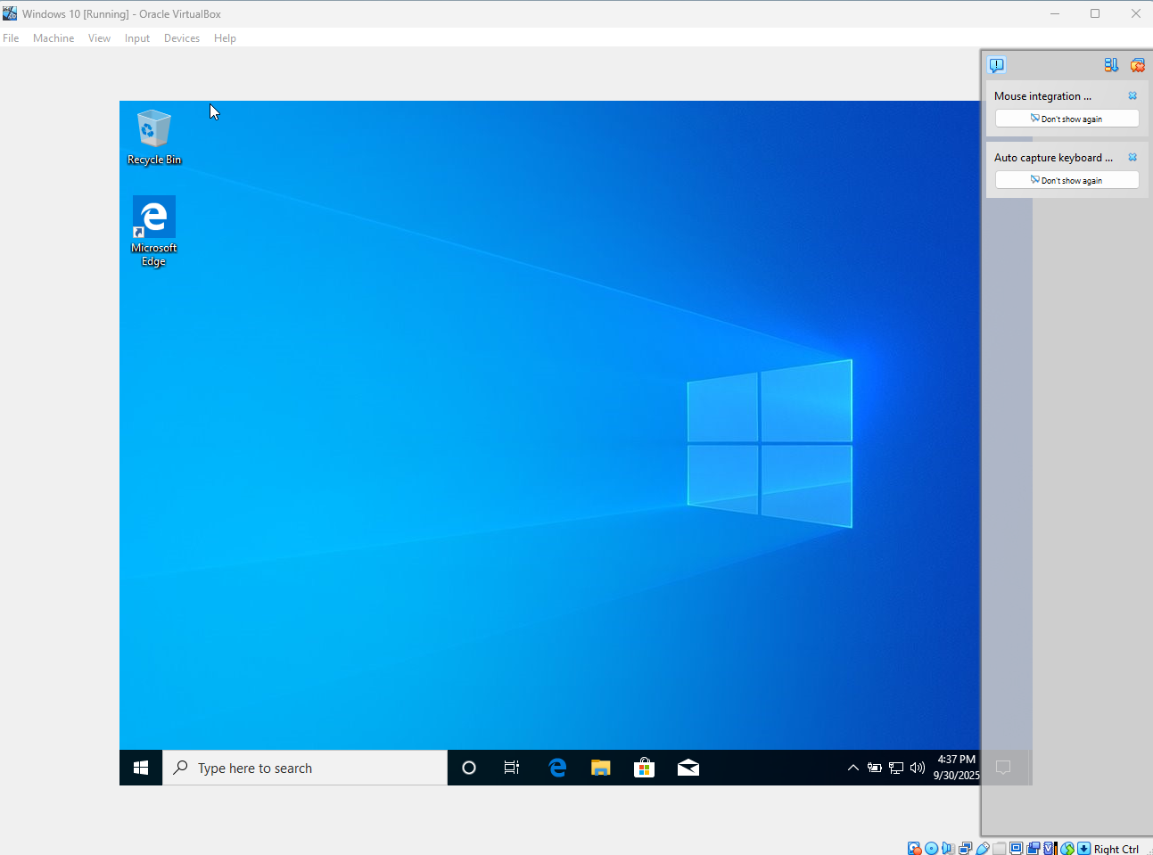

**Bài 3: Tìm và cài đặt Driver**

**Bước 1: Mở hộp thoại Run (Windows + R), gõ dxdiag để hiển thị thông tin hệ thống (hãng, mã máy).**

**Bước 2: Kiểm tra phiên bản Windows đang dùng (chuột phải This PC → Properties).**

**Bước 3: Lên Google, gõ: Download Driver + Hãng sản xuất + Mã máy + Phiên bản Windows.**

**Bước 4: Tải đúng Driver và cài đặt vào máy để hoàn thiện cấu hình hệ thống.**